Εκπαίδευση Εθελοντών ΤΟΜΕΑ ΥΓΕΙΑΣ του Περιφερειακού Τμήματος Ε.Ε.Σ. ΝΑΥΠΛΙΟΥ
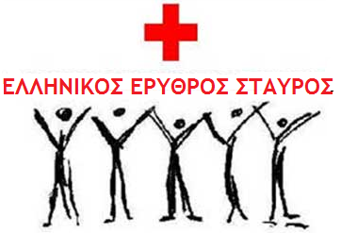

Το Περιφερειακό Τμήμα Ναυπλίου του Ελληνικού Ερυθρού Σταυρού σας γνωστοποιεί ότι θα γίνει εκπαίδευση Εθελοντών Υγείας από την Εκπαιδεύτρια του Ε.Ε.Σ. και γιατρούς διαφόρων ειδικοτήτων στην αίθουσα διδασκαλίας του τμήματος, στο Κολυμβητήριο Ναυπλίου (Νέας Κίου 1).
Η έναρξη του προγράμματος θα γίνει τη Δευτέρα 1 Απριλίου 2024 (εφόσον υπάρξει επαρκής αριθμός υποψήφιων εθελοντών) και τα θεωρητικά μαθήματα θα πραγματοποιούνται κάθε Δευτέρα 4 - 8 μ.μ.
Οι ενδιαφερόμενοι μπορούν να υποβάλλουν τις αιτήσεις τους στο email του τμήματος : nafplio.dpt@redcross.gr

Πληροφορίες: I.B Παππά 6947562807

